Wojewódzki Urząd Pracy w Krakowie –
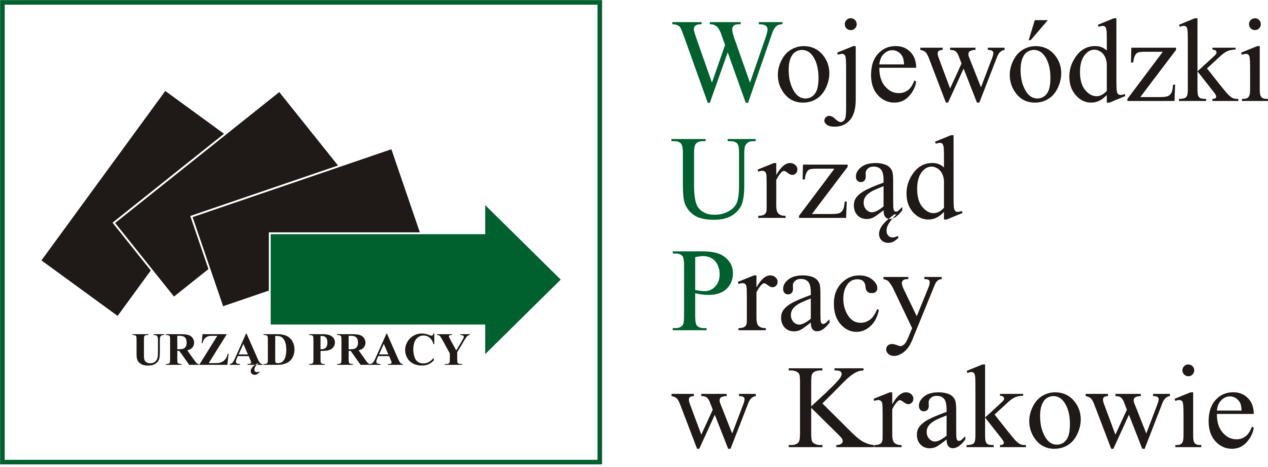
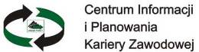
Centrum Informacji i Planowania Kariery Zawodowej

Zasady i warunki naboru

Praca wakacyjna w Niemczech dla studentów i uczniów szkól ponadgimnazjalnych
(z wyłączeniem szkół ogólnokształcących)
sprawdź kryteria i warunki naboru

Wojewódzki Urząd Pracy w Krakowie informuję, że do dnia 22.12.2010 w godz. od 8:00 do 15:00 będzie przyjmował zapisy studentów i uczniów szkół ponadgimnazjalnych zainteresowanych podjęciem wakacyjnego zatrudnienia w Niemczech.
Komplet dokumentów należy dostarczyć osobiście do siedziby Wojewódzkiego Urzędu Pracy

w Krakowie, pl. Na Stawach 1, 30-107 Kraków, pokój 003, parter
lub
Zespołu Zamiejscowego w Tarnowie, al. Solidarności 5-9, 33-100 Tarnów, pokój 134 I piętro
lub
Zespołu Zamiejscowego w Nowym Sączu ul. Węgierska 146, 33-300 Nowy Sącz, pokój 208, II piętro

Federalny Urząd Pracy (ZAV) w Bonn skierował ofertę pracy wakacyjnej dla polskich studentów i uczniów szkół ponadgimnazjalnych w Niemczech na okres wakacji – lato 2011r. Ze względu na otwarcie niemieckiego rynku pracy od dnia 1 maja 2011 roku, oferta nie posiada limitów podań.

Zgodnie z przesłaną przez Federalny Urząd Pracy (ZAV) w Bonn informacją określającą zasady zatrudnienia studentów polskich na okres wakacji w Niemczech lato - 2011r., o zatrudnienie wakacyjne mogą ubiegać się:

- studenci studiów dziennych w tym studenci ostatniego roku studiów, którzy na zaświadczeniu o wpisie na listę studentów "Immatrikulationsbescheinigung" – będą mieli potwierdzenie daty zakończenia studiów na dzień 30.09.2011r.;
- uczniowie szkół ponadgimnazjalnych (za wyjątkiem szkół ogólnokształcących) w tym uczniowie ostatniego roku nauki, którzy na zaświadczeniu o wpisie na listę studentów "Immatrikulationsbescheinigung" – będą mieli potwierdzenie daty zakończenia szkoły na dzień 31.08.2011r. ;
- w wieku od 18 lat do 35 lat ;
- posiadający dobrą lub bardzo dobrą znajomość języka niemieckiego (wymagany minimum 3-letni okres nauki języka niemieckiego),
- deklarują gotowość do podjęcia pracy, przez co najmniej 2 miesiące w okresie letnich wakacji,
- nie mogą mieć specjalnych życzeń odnośnie lokalizacji ( ubiegający się o pracę, którzy chcą pracować w określonym mieście lub regionie Niemiec – otrzymają odmowę).
Komplet wymaganych dokumentów stanowią:

- dwa egzemplarze podania "Bewerbung 2011" wypełnione pismem drukowanym lub komputerowym w języku niemieckim z aktualnymi dwoma zdjęciami paszportowymi przyklejonymi do podań (zgodne z załączonym wzorem), drukowane dwustronnie podpisane przez studenta/ucznia na pierwszej stronie "Bewerbung 2011";
- jeden egzemplarz zaświadczenia potwierdzającego znajomość języka niemieckiego "Beschenigung über Deutschkenntnisse" z pieczęcią uczelni/szkoły i podpisem lektora/nauczyciela języka niemieckiego (zgodne z załączonym wzorem);
- jeden egzemplarz zaświadczenia o wpisie na listę studentów/uczniów "Immatrikulationsbescheinigung" z pieczątką nagłówkową uczelni/szkoły oraz imienną pieczątką osoby upoważnionej (zgodne z załączonym wzorem);
- dwa egzemplarze oświadczenia wyrażającego zgodę na przetwarzanie danych osobowych w związku z ubieganiem się o zatrudnienie za granicą;
- jeden egzemplarz oświadczenia zawierającego informacje o pracy wakacyjnej w Niemczech wraz z oświadczeniem potwierdzającym otrzymanie, zapoznanie się i akceptację warunków zatrudnienia zawartych w informacji dla studentów „Ferienbeschäftigung in Deutschland für ausländische Studenten, Stand: September 2010”.
- Studenci/uczniowie, którzy posiadają prawo jazdy winni do kompletu dokumentów dołączyć kopię prawa jazdy.

UWAGA:
- Student zobowiązany jest posiadać drugi egzemplarz zaświadczenia o wpisie na listę studentów „Immatrikulationsbescheinigung”, który będzie niezbędny dla pracodawcy niemieckiego;
- ZAV akceptuje tylko dokumenty zgodne z w/w wzorami z oryginalnymi pieczęciami uczelni/szkoły;
Podanie "Bewerbung 2011" należy obowiązkowo wydrukować na 1 kartce - dwustronnie (wydrukowane na 2 kartkach jednostronnie zostaną odrzucone),

- Studenci/uczniowie, którzy ubiegają się o pracę przez WUP nie mogą ubiegać się o nią bezpośrednio u pracodawcy a także bezpośrednio przez ZAV. W takich przypadkach ZAV zastrzega sobie, że podania studentów/uczniów ubiegających się o pracę bezpośrednio przez ZAV jak i przez pracodawcę zostaną odrzucone;
- Z uwagi, iż polscy studenci są mile widziani przez pracodawców niemieckich, rozszerzono ofertę na uczniów szkół ponadgimnazjalnych (za wyjątkiem szkół ogólnokształcących);
- Oferty pracy obejmują głównie zatrudnienie w gospodarstwach rolnych. Większość uczniów i studentów powinna nastawić się na zatrudnienie w rolnictwie, co znacznie zwiększy ich szansę zatrudnienia.
Każdy student/uczeń musi obowiązkowo potwierdzić podpisem otrzymanie, zapoznanie się i akceptację warunków zatrudnienia sezonowego w Niemczech zawartych w informacji dla studentów „Ferienbeschäftigung in Deutschland für ausländische Studenten, Stand: September 2010”.

NIE BĘDĄ AKCEPTOWANE:

- dokumenty bez stempla uczelni/szkoły,
- dokumenty z zeskanowanym / skopiowanym stemplem uczelni/szkoły,
- dokumenty, w których zmieniono dane i zmian tych nie potwierdzono stemplem uczelni/szkoły,
- dokumenty, które zawierają zmiany/ poprawki dokonane korektorem
- dokumenty bez podpisu osoby uprawnionej oraz bez pieczęci imiennej.

Dodatkowe informacje dotyczące pracy wakacyjnej w Niemczech dla polskich studentów/uczniów:

- Oferowana praca wakacyjna to najczęściej prace pomocnicze w rolnictwie, przy sprzątaniu budynków, w hotelarstwie i gastronomii, w sieci gastronomicznej (np. Mc Donalds), jak również w niewielkim stopniu w przemyśle.
- Czas pracy, wynagrodzenie oraz pozostałe warunki pracy odpowiadają uregulowaniom taryfowym lub normom przyjętym na danym obszarze. Wynagrodzenie płatne jest przeważnie na koniec miesiąca, dlatego w pierwszych tygodniach studenci/uczniowie powinni mieć wystarczającą ilość pieniędzy na utrzymanie.

- Student/uczeń powinien zabrać drugi egzemplarz zaświadczenia o wpisie na listę studentów dla pracodawcy, gdyż będzie on niezbędny przy zatrudnieniu i naliczeniu wynagrodzenia.
- Po przyjeździe do Niemiec student/uczeń ma obowiązek zameldowania się w ciągu 8 dni w administracji gminy lub miasta.
- Ponieważ studenci/uczniowie nie mają w Niemczech ustawowego ubezpieczenia chorobowego, powinni koniecznie zawrzeć umowę ubezpieczeniową w Polsce, w ramach której pokryte zostaną koszty ewentualnej choroby.
- Koszty dojazdu do miejsca pracy ponosi student/uczeń. Pracodawca nie ma obowiązku zapewnienia studentowi/uczniowi zakwaterowania, ale często pomaga w jego znalezieniu. W branżach takich jak rolnictwo, gastronomia pracodawca z reguły zapewnia zakwaterowanie (odpłatne lub nieodpłatne ).
- Studenci/uczniowie podejmujący zatrudnienie w gastronomii, przemyśle spożywczym itp. muszą liczyć się z koniecznością poddania się w Niemczech badaniom lekarskim na własny koszt.
Pragniemy zwrócić Państwa uwagę, że partner niemiecki Zentralstelle für Arbeitsvermittlung (ZAV) w Bonn nie przedstawia konkretnej oferty pracy lecz jedynie przesyła formularze zgłoszeniowe, które po wypełnieniu przez zainteresowane osoby są udostępniane niemieckim pracodawcom. Wybór pracowników należy do pracodawców niemieckich. Przekazanie formularzy stronie niemieckiej nie jest równoznaczne z otrzymaniem zatrudnienia.

Propozycje ofert pracy sezonowej zostaną przesłane bezpośrednio do osoby zainteresowanej (ucznia/studenta) na podany przez nią adres korespondencyjny. Otrzymanie ofert nie jest jednoznaczne z podjęciem zatrudnienia. Osoba ma prawo wyboru oferty. W przypadku, gdy proponowane oferty nie odpowiadają oczekiwaniom studenta/ucznia zobowiązany jest on odesłać otrzymane oferty pracy do ZAV Bonn.

